3.SINIF MATEMATİK DERSİ
ZAMANI ÖLÇME (SAATLER)

Adı:…………………….
Soyadı:………………
Sınıfı ve No:……………….

ETKİNLİK-5

www.bizimsinifimiz.com
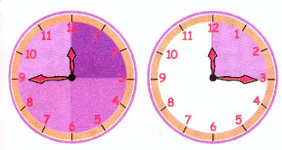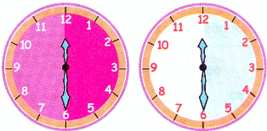
1 saatin içinde 4 çeyrek saat vardır.

Çeyrek saat 15 dakikadır.

1 saatin içinde 2 yarım saat vardır.
Yarım saat 30 dakikadır.

Aşağıdaki saat resimlerini inceleyiniz. Altlarındaki ifadelere göre saatlerin akrep ve yelkovanlarını çiziniz.
www.bizimsinifimiz.com

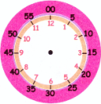
Saat: 10.15
Saat: 22.15
Saat: 02.25
Saat: 14.25
Saat: 08.10
Saat: 20.10
Saat: 09.55
Saat: 21.55

www.bizimsinifimiz.com

Saat: 04.20
Saat: 16.20
Saat: 11.45
Saat: 23.45
Saat: 01.35
Saat: 13.35
Saat: 05.40
Saat: 17.40

www.leventyagmuroglu.com Ersular İlköğretim Okulu / Nevşehir

www.bizimsinifimiz.com Ahmet Cüneyt Yılmaz

3.SINIF MATEMATİK DERSİ
ZAMANI ÖLÇME (SAATLER)

Adı:…………………….
Soyadı:………………..
Sınıfı ve No:……………….

ETKİNLİK-5

Aşağıdaki saatlerin altlarında yazan zamandan, çeyrek saat sonra kaçı göstereceğini çizerek gösteriniz.
www.bizimsinifimiz.com

Saat: 11.15
Saat: 23.15
Saat: 05.15
Saat: 17.15

Saat: 03.35
Saat: 15.35
Saat: 02.25
Saat: 14.25

Aşağıdaki saatlerin yarım saat sonra kaçı göstereceğini çizerek gösteriniz.
Saat: 07.40
Saat: 19.40
Saat: 08.25
Saat: 20.25
Saat: 12.15
Saat: 00.15
Saat: 11.30
Saat: 23.30
www.bizimsinifimiz.com

Aşağıdaki saatlerin bir saat sonra kaçı göstereceğini çizerek gösteriniz.
www.bizimsinifimiz.com Ahmet Cüneyt Yılmaz
Saat: 01.45
Saat: 13.45
Saat: 04.50
Saat: 16.50
Saat: 03.20
Saat: 15.20
Saat: 06.05
Saat: 18.05
www.bizimsinifimiz.com

